# **Cotización para sistema de Comercializadora Las Margaritas**

## Sistema de impresión de credenciales con código de barras 2D (QR) y foto

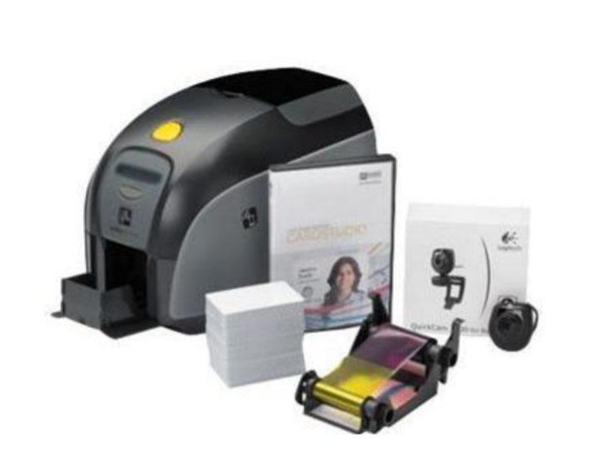

### Descripción

Es un módulo que se integrará con el sistema de entrada de maíz (báscula) que guarda los datos en la nube (Azure). Este módulo será capaz de:

* Capturar foto del productor
  + Capturar foto del productor y guardarlo en la nube, junto con sus otros datos
* Diseño de tarjetas personalizadas para productores (una o dos caras)
* Impresión directa (una o dos caras) a tarjetas PVC estándar (medidas: 8.5 por 5.1 cm). Incluye:
  + Impresión del diseño personalizado (nombre y logo de la empresa)
  + Impresión de código 2D (QR) con el código del cliente encriptado
  + Impresión de fotografía
  + Impresión de datos del productor (Nombre)

### Bosquejos, pantallas del sistema

(Se envió un video demostrativo)

### Costos

**Opción 1: (Impresión a 2 caras)**

|  |  |  |
| --- | --- | --- |
| **Descripción** | **Costo** | **Categoría** |
| IMPRESORA DOS CARAS ZXP3: Z32-00000000US00 IMP.DE TARJETAS ZXP3/2 CARAS | $1,950.00 (DOLARES) | Hardware |
| CINTA DE IMPRESIÓN 5 PANELES COLOR/COLOR: 800033-340 RIBBON COLOR 5 PANEL YMCKO P/ZXP SERIE3/ 280 IMAGENES | $ 48.00 (DOLARES) | Hardware |
| TARJETAS DE PVC: 104523-111 TARJETAS DE PVC 30 MILESIMAS PAQUETE DE 100 PZAS | $10 (DOLARES) | Hardware |
| WEBCAM | $15 (DOLARES) | Hardware |
| KIT DE LIMPIEZA, OPCIONAL: 105999-302 ZEBRA ZXP SERIES 3 CLEANING KIT 4 PRINT ENGINE | $36 (DOLARES) | Hardware |
| Módulo de impresión | $10,000 (PESOS) + IVA | Software |
| Cambios y adecuaciones al sistema (primeros 6 meses) | Sin costo | Software |
| Cambios y adecuaciones al sistema (después de los primeros seis meses | Sujetos a evaluación | Software |

**Total:**

**Hardware: $ 2,059 (DOLARES) a $19.50 (aprox) = $40,150.50**

**Software: $ 10,000**

**$ 50,150**

**\* Sin IVA incluido**

**Opción 2: (Impresión a 1 cara)**

|  |  |  |
| --- | --- | --- |
| **Descripción** | **Costo** | **Categoría** |
| Z11-00000000US00 IMP.DE TARJETAS ZXP1/300DPI/1 CARA/USB | $1,150.00 (DOLARES) | Hardware |
| CINTA DE IMPRESIÓN COLOR: 800011-140 RIBBON COLOR 5 PANEL YMCKO P/ZXP 1/100 IMAGENES | $ 35.00 (DOLARES) | Hardware |
| EN CASO DE QUERER IMPRIMIR EN NEGRO: CINTA DE IMPRESIÓN NEGRA: 800011-101 RIBBON NEGRO P/ZXP 1/1000 IMAGENES | $25.00 (DOLARES) | Hardware |
| WEBCAM | $15 (DOLARES) | Hardware |
| Módulo de impresión | $10,000 (PESOS) | Software |
| Cambios y adecuaciones al sistema (primeros 6 meses) | Sin costo | Software |
| Cambios y adecuaciones al sistema (después de los primeros seis meses | Sujetos a evaluación | Software |

**Total:**

**Hardware: $ 1,235 (DOLARES) a $19.50 (aprox) = $24,082.50**

**Software: $ 10,000**

**$ 34,082.50**

**\* Sin IVA incluido**

### Calendario / fechas de entrega

* Compra de hardware de módulo de impresión en el sistema: martes 8 de noviembre de 2016. **80% de anticipo**
* Integración y entrega del módulo de impresión y personalización de tarjetas: sábado 12 de noviembre de 2016